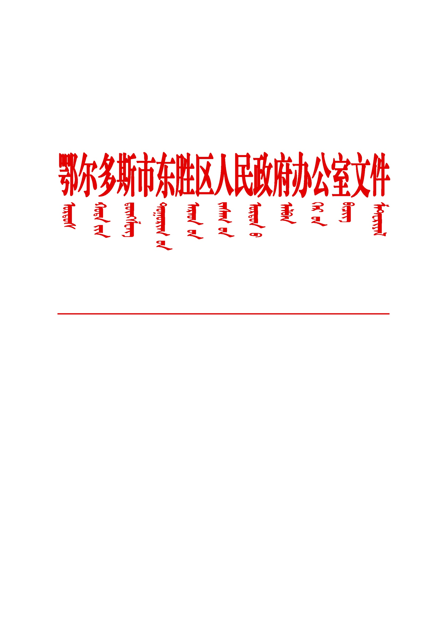

东政办发〔2022〕75号

鄂尔多斯市东胜区人民政府办公室关于印发《鄂尔多斯市东胜区人民政府重大行政

决策事项目录指引》的通知

各镇人民政府，各街道办事处，区人民政府各部门，各直属单位：

《鄂尔多斯市东胜区人民政府重大行政决策事项目录指引》已经区人民政府2022年第15次常务会议研究通过，现印发给你们，请认真遵照执行。

鄂尔多斯市东胜区人民政府办公室

2022年12月13日

鄂尔多斯市东胜区人民政府重大行政

决策事项目录指引

第一条 为规范区人民政府重大行政决策行为，加强政府重大行政决策事项目录管理，进一步推进法治政府建设，强化依法行政能力，根据《重大行政决策程序暂行条例》（国务院令第713号）《内蒙古自治区重大行政决策程序规定》（内蒙古自治区人民政府令第248号）《鄂尔多斯市人民政府重大行政决策事项目录编制指引》（鄂府办发〔2022〕179号）相关规定，结合我区工作实际，制定本指引。

第二条 区人民政府重大行政决策事项目录的编制、调整和管理，适用本指引。

区人民政府结合法律法规规章的规定和国民经济与社会发展五年规划及年度计划、政府工作报告中的目标任务、重点工作，各镇人民政府、各部门报送的重大行政决策建议事项，以及社会普遍关注、事关人民群众切身利益的合理诉求等综合考量确定东胜区人民政府重大行政决策事项目录。

第三条 应当将区人民政府决策的下列事项列入区人民政府重大行政决策事项目录：

（一）制定经济和社会发展等方面的重要规划；

（二）制定有关公共服务、市场监管、社会管理、环境保护、国有企事业单位改制等涉及公众切身利益方面的重大公共政策和措施；

（三）制定开发利用、保护重要自然资源和文化资源的重大公共政策和措施；

（四）决定在本行政区域实施的重大公共建设项目和政府重大投资项目；

（五）虽属于一般性行政决策事项，但在实施过程中已引起社会普遍关注、争议较大，继续实施可能存在经济、社会、环境、公共安全等风险因素的决策事项；

（六）其他对经济发展、社会稳定、环境保护、公共安全有重大影响、涉及重大公共利益或者社会公众切身利益的重大事项。

各镇人民政府、区人民政府各部门能够依职责权限决策或者决策更有效率的，应当自行决策或者依政府授权决策，不纳入区人民政府重大行政决策事项目录。

法律、法规对本条第一款规定事项的决策程序另有规定的，依照其规定。财政政策、货币政策等涉及宏观调控的决策，突发事件应急处置决策等事项不纳入区人民政府重大行政决策事项目录。

第四条 区人民政府重大行政决策事项目录编制遵循依法、科学、民主、公开、高效的原则。

第五条 区人民政府办公室按照相关法律法规规定，负责组织区人民政府重大行政决策事项目录的编制、调整、管理及负责合法性审查的部门负责其合法性审核工作。区人民政府办公室于每年第四季度开展下一年度区人民政府重大行政决策建议事项的征集工作。

第六条 对提出的重大行政决策建议事项，按照以下程序进行研究论证，并报区人民政府办公室。

（一）鄂尔多斯市人民政府提出要求或者区人民政府有关领导提出建议的，交有关单位研究论证；

（二）各镇人民政府、区人民政府各部门依照其职责提出建议的，由提出建议的单位按照有关规定研究论证；

（三）人大代表、政协委员等通过建议、提案等方式提出建议的，由建议、提案承办单位研究论证；

  （四）公民、法人或者其他组织提出书面建议的，由收到建议的单位或者建议内容涉及的单位研究论证。

区人民政府办公室组织司法局和相关部门及相关领域专家，就征集的重大行政决策建议事项进行研究，经审核符合重大行政决策事项规定的，列入区人民政府年度重大行政决策事项目录草案。

第七条 区人民政府办公室将区人民政府重大行政决策事项目录草案按程序提请区人民政府常务会议审议，并报请区委审批后公布。

根据法律、法规规定，属于本级人民代表大会及其常务委员会讨论决定的重大事项范围或者在出台前应当向本级人民代表大会常务委员会报告的重大行政决策事项，应当按规定与本级人民代表大会常务委员会办公室做好衔接。

第八条 区人民政府重大行政决策事项目录应当明确决策事项的名称、决策承办单位、决策的时间安排及法律、法规、规章、规范性文件依据等有关内容。

第九条 除依法应当保密或者涉及国家安全、公共安全、经济安全、社会稳定，以及执行上级机关的紧急命令需要立即作出决策的事项外，区人民政府重大行政决策事项目录应当通过政府网站、政务新媒体等向社会公布；遇有重大突发事件等特殊情形影响目录编制的，可以适当延期。

第十条 区人民政府重大行政决策事项目录实行动态管理,根据区人民政府年度工作任务的增加、变更等调整情况，及时进行调整。需要调整的，由决策建议单位在每年10月前将调整说明等相关材料报送至区人民政府办公室。

区人民政府重大行政决策事项目录的调整，参照本指引重大行政决策事项目录编制的规定进行。

第十一条 对列入区人民政府重大行政决策目录的事项，决策承办单位应当严格按照公众参与、专家论证、风险评估、合法性审查和集体讨论决定等法定程序依次履行决策程序；未履行重大行政决策相关程序的，不得提请区人民政府常务会议审议。

被列入区人民政府重大行政决策目录的决策事项，决策承办单位应当按照决策程序及时制订相关工作实施方案，强化实施监管。

第十二条 决策承办单位应当严格按照《鄂尔多斯市人民政府重大行政决策全过程记录及档案管理办法》要求，将履行决策程序形成的记录、材料及时完整归档，实行决策程序全过程记录，完成备案和档案移交。

第十三条 区人民政府将各镇人民政府、区人民政府各部门执行已列入区人民政府年度重大行政决策事项目录决策事项实施情况纳入年度考核和法治政府建设考核，由区司法局负责监控评价工作。

第十四条 本指引由鄂尔多斯东胜区人民政府办公室负责解释。本指引施行后，国家、自治区、市另有规定的，从其规定。

第十五条 本指引自印发之日起施行。

抄送：区委办公室，区人大常委会办公室，区政协办公室，区人武部，

纪委，法院，检察院，区委各部门，各人民团体。

鄂尔多斯市东胜区人民政府办公室 2022年12月13日印发